بداية الفصل الثالث وتكملة المحاضرة الثامنة

مدخل تحميل التكاليف

مداخل تحميل التكلفة ويتضمن الموضوعات التالية :

1- مداخل تحميل التكاليف المختلفة.
2- الاختلافات بين هذه المداخل.
3- مزايا وعيوب كل مدخل من المداخل.
4- إعداد قوائم التكاليف والدخل في ظل كل مدخل.
5- تسوية صافي الربح بين المداخل المختلفة.

مقدمة:

تتعدد المداخل التي تستخدم في تحميل التكاليف الانتاجية على المنتجات. ويمكن تقسيم هذه المداخل الى نوعين رئيسيين هما مدخل التحميل الكلي ، ومدخل التحميل للتكاليف المتغيرة ) المباشرة ( بالاضافة الى المدخل المشتق منهما ) وهو مدخل التحميل على أساس التكلفة المستغلة ( سيتم استعراض هذه المداخل سواء في ظل نظم التكاليف الفعلية أو المعيارية، مع دراسة تأثير هذه المداخل على إعداد قوائم التكاليف وقائمة الدخل.

الفرق بين قائمة التكاليف وقائمة الدخل :
قائمة التكاليف تخص محاسبة التكاليف اما قائمة الدخل تخص المحاسبة المالية.

أولا : مداخل تحميل التكاليف
تتفق جميع مداخل تحميل التكاليف على ضرورة أن تتضمن تكلفة المنتج على التكاليف المتغيرة ولكنها تختلف في مدى تضمن تكلفة المنتج للتكاليف الانتاجية الثابتة.
- حسب مدخل التحميل الكلي : يتم تحميل تكلفة المنتج بالتكلفة الانتاجية الثابتة سواء أكانت الطاقة الإنتاجية للمنشأة مستغلة بالكامل أم غير مستغلة.
** تكلفة المنتج = التكاليف الانتاجية المتغيره + التكاليف الانتاجية الثابته
- حسب مدخل التكلفة المستغلة: يتم تحميل المنتج بالتكلفة الاجمالية الثابتة للطاقة المستغلة فقط مع معالجة تكلفة الطاقة غير المستغلة كتكلفة فترية.
** تكلفة المنتج = التكاليف الانتاجية المتغيره + التكاليف الثابتة المستغلة
- أما مدخل التكلفة المتغيرة فيعتبر التكلفة الإنتاجية الثابتة كلها تكلفة دفترية لا يتم تحميلها للمنتج.
** تكلفة المنتج = التكاليف الانتاجية المتغيره بلحالها

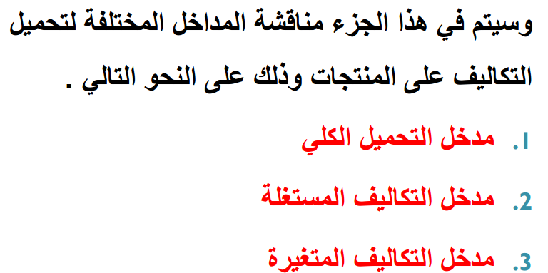

- مدخل التحميل الكلي للتكاليف:

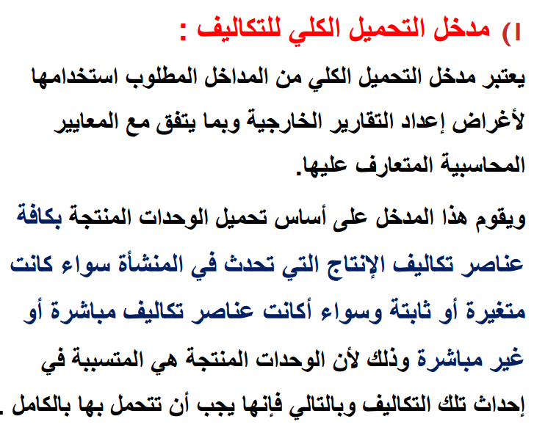

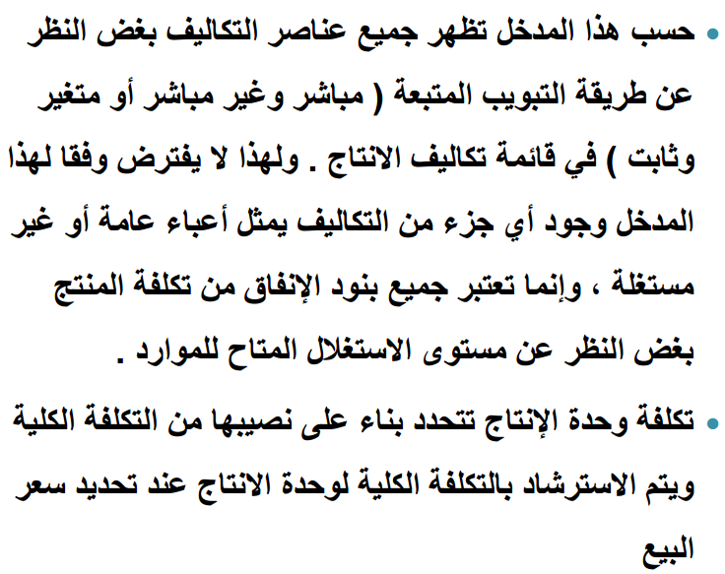

تظهر جميع العناصر حقت التكاليف بغض النظر عن طريقة التبويب المتبعة في قائمة تكاليف الانتاج.

الاستغلال المتاح ماهو ؟ يعني لو عندي بقره مثلا تقدر تنتج 10 لتر حليب باليوم بس انا ما اشرب الا 2 لتر ف عشان كذا احلب منها 2 لتر باليوم. كم نسبة الاستغلال المتاح للحليب؟ هو 10 لتر طيب وماهي قيمة الاستغلال الفعلي؟ 2 لتر ... افهم من هذا اني مو قاعد استغل مواردي بالكامل ومستوى الاستغلا هو فقط 20 %.
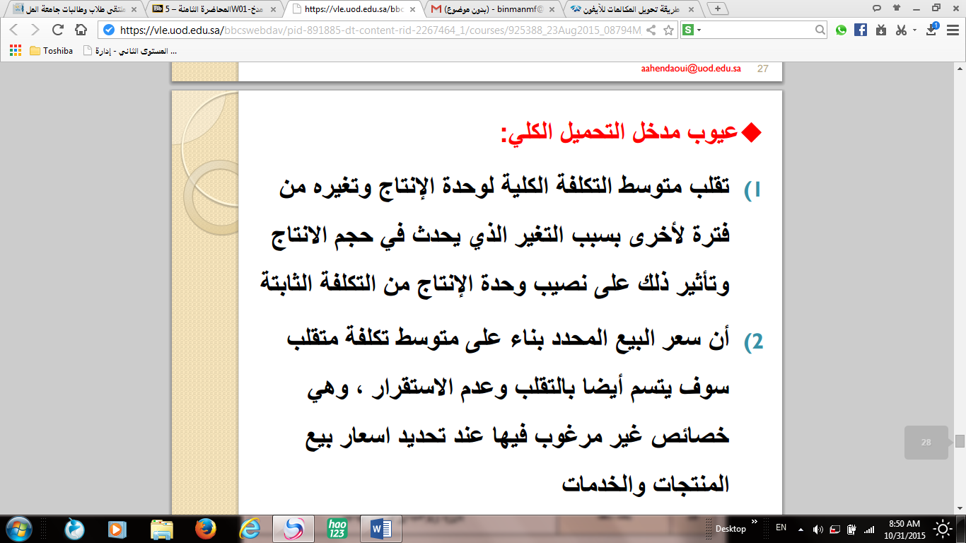

- مثلا لو عندي قلم بنتج منه 1000 وحده يصير التكلفه ريال ولو بنتج منه 500 وحده بتصير التكلفة ريالين لانه لما يتغير حجم الانتاج يتغير متوسط التكلفه الكلية للانتاج.

- لان كل مره التكلفه تتغير مره السعر فوق ومره تحت.

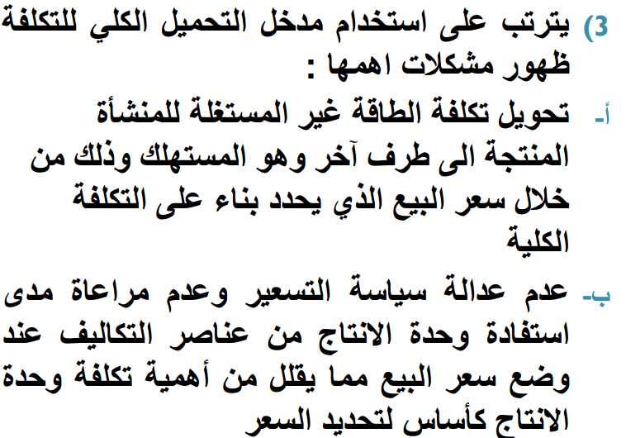
- (أ) يعني ايش هالكلام يعني انا طاقتي الانتاجيه 1000 وحده وانتجت 500 بس يعني في جزئ غير مستغل ... يعني بدال ما انتج 1000 قلم وابيعه ب 1000 ريال بانتج 500 وبعوض الباقي من جيب المواطن وببيعها بنفس القيمه ب 1000 بعد ... وبشكل عام كل مازاد الانتاج قلة التكلفة مثل ماشفنا بسالفة القلم.

صح وخطا
- كل مازاد الانتاج نصيب الوحده يصير اقل (صح)
- هناك علاقه عكسيه بين تكلفة الوحده الثابته و حجم النشاط (صح)
- (ب)
صح وخطأ
- اذا استخدمة الادارة مدخل التحميل الكلي للتكاليف فائن الادارة لا تستطيع انها تبني قرارها بنائ على قوائم التكاليف اللي تمدها فيها محاسبة التكاليف (صح) وهو يعتبر امر خطير جدا

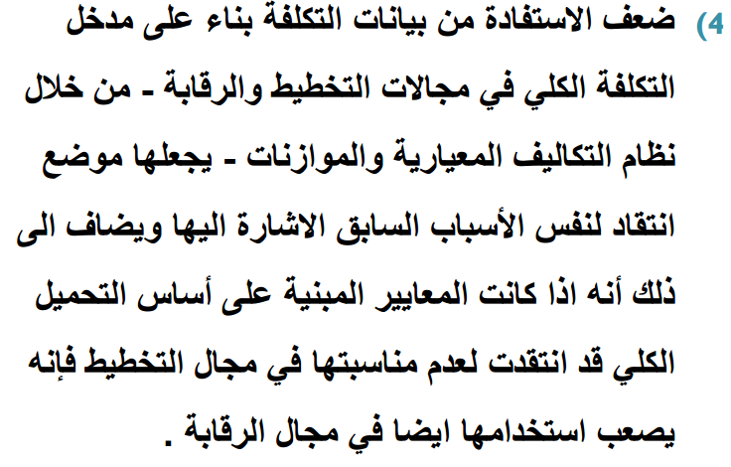
يعني لا تخطيط تنفع ولا رقابة تنفع

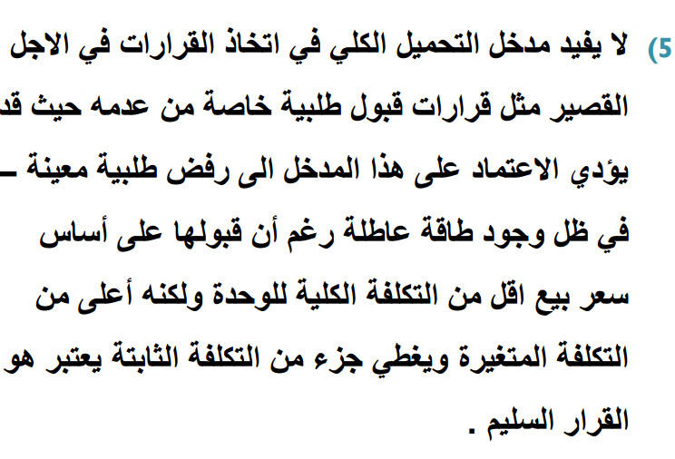
وش يقصد بالعيب الخامس؟ انو في بعض الأحيان الشركة تجيها طلبية لكنها صغيرة جدا" ف هنا لو ببني قراري على مبدأ التحميل الكلي اذا راح ( ارفض ) هذي الطلبية .. ليش؟ لانو رح تصير تكلفة المنتج عالية جدا لأننا سبق وقلنا كل مازاد الإنتاج قلت التكلفة.

مثال :
الطاقة المتاحة = 10,000 وحدة
الطاقة الفعلية = 50,00 وحدة اللي انتجها يعني
التكاليف الثابتة = 60,000 ريال هذي دافعها دافعها من غير شر ماتتغير.
ماهي تكلفة المنتج؟

طبعا بنطبق القاعده اللي خذناهها قبل شوي فوق

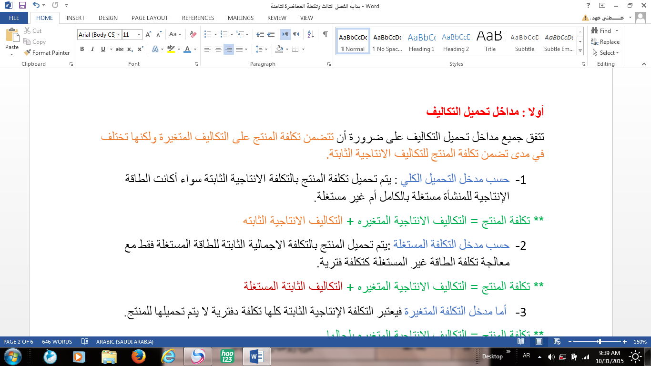

سؤال هنا فني... هل التكلفه المتغيره للوحده الواحده ثابته ولا متغيره؟

الجواب هو : ثابته طبعا" لاني لو قاعد اصنع طاولات .. وكل طاولة تحتاج 2 متر خشب والمتر ب 5 ريال وبالتالي كم تحتاج الطاولة ؟ اكيد تحتاج 10 ريال وطبعا" هذي تكلفه ثابته ماتتغير سواء انتجت طاولة ولا 50 طاولة كل وحده ب 10 ريال

سؤال فني ثاني ... هل التكلفة الثابته للوحده الواحده ثابته ولا متغيره ؟
الجواب هو : متغيره طبعا" وتتغير حسب حجم النشاط يعني لو نكمل على مثالنا فوق بنقول انو انا بنتج 5 الاف وحده بيصير 60 الف / 5 الاف وحدة = 12 ريال قيمة الطاولة او الوحده
حسب مدخل التحميل الكلي ** تكلفة المنتج = التكاليف الانتاجية المتغيره + التكاليف الانتاجية الثابته
قلنا المتغيره هي ثابته اللي هي 10 ريال + والثابته هي اللي تتغير بتغير حجم النشاط وطلعناها 12 يطلع الناتج = 22
(يعني عكس بعض المتغيره وحدتها ثابته و الثابته وحدتها متغيره)
طيب لو بنتج 8000 الاف وحده؟ بسيطه نفس الكلام اللي فوق :
قلنا المتغيره تصير ثابته وماتتغير اللي هي 10 ريال تكلفة الطاولة + والثابته تتغير وتصير متغيره على حسب حجم النشاط وهالمره حجم النشاط 8,000 الف ( نقسم 60 الف على 8000 = 7.5 ) 10+7.5= 17.5

طيب لو جتني طلبيه ب 1000 طاولة وقالي بشتري الوحده ب 18 هل انتجها ولا لا؟
ارجع وأقول نفس الشي لازم احسبها عشان احذ قراري
10 ماتتغير + (60000/1000=60) = 70 ريال للطاولة ... ها شرايكم ننتج افضل ولا نقوله ضف وجهك؟؟
والله اني داري انكم بتقولون له ضف وجهك ..
ليش يضف وجه؟ انا لو محله بنتج ... اكيد بتقولون ليش؟ انا اقولكم ليش
أولا ال 60 الف الثابته انا دافعها دافعها سواء انتجت او ما انتجت حلو؟
ثانيا 18 هذي 10 ريال منها تكلفة الطاولة ثابته وال 8 اللي هي ارباحي لو نضرب 8 في 1000 يطلع 8000 الاف هذي بتنخصم من الثابته يعني بدال ما اخسر 60 الف بخسر 52 الف فهمتوا؟ ي
يعني خساره عن خساره تفرق وانتج هالطلبيه احسن من اني ما انتج وادفع ال60 الف .
وطبعا لما اخذ طريقة التحليل الكلي ماراح اخذ طلبية ام 1000 ليش؟ بالمحاضره الجايه بعلمكم ( مو أسلوب تشويق لكن الدكتور يقول كذا مو انا )
